**Синтез 1-R-1-этинил-2-винилзамещенных изохинолинов для последующего получения трициклических гетероциклических систем**

***Усов Н.О., Обыденник А.Ю., Титов А.А.***

*Студент, 4 курс бакалавриата*

*Российский университет дружбы народов имени Патриса Лумумбы, Москва, Россия*

*E-mail:* [*usovnikita03@mail.ru*](mailto:ivanov@yandex.ru)

Алкалоиды типа цефалотаксина и его производные проявляют различную биологическую активность. Но они содержатся в медленнорастущих растениях, многие из которых находятся под угрозой исчезновения. Это затрудняет получение биологически активных веществ, поэтому учёные ищут методы синтеза соответствующих пирролобензазепинов в лабораторных условиях [1].

В данной работе мы сообщаем о подходе к синтезу 1-R-1-этинил-2-винилзамещенных изохинолинов с дальнейшим получением 1*Н*-пирроло[2,1-*b*][3]бензазепинов.

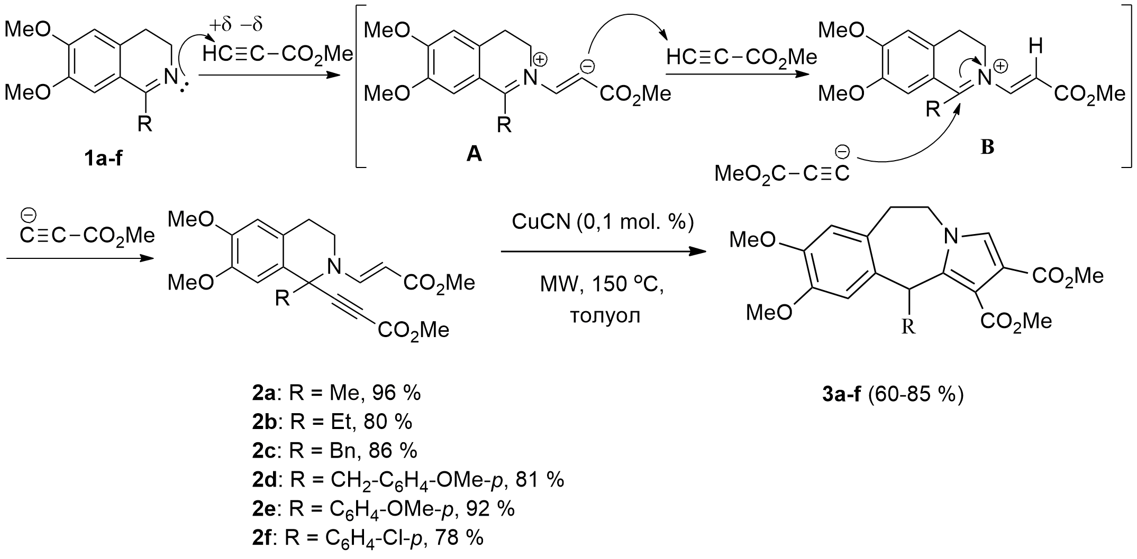

Схема 1. Механизм получения 1-R-1-этинил-2-винилзамещенных изохинолинов **2a-f** и последующее получение их термических производных

Аддукты **2a-f** получены при взаимодействии изохинолинов **1a-f** с метилпропиолатом в CH2Cl2 при комнатной температуре. Нуклеофильная атака метилпропиолата по Михаэлю атомом азота имина приводит к цвиттер-иону **A**, который способен депротонировать вторую молекулу терминального электронодефицитного алкина. Завершает процесс образовавшийся ацетиленид анион, который присоединяется к двойной связи иминиевой группы c образованием соединений **2a-f**.

Синтезированные 1-R-1-этинил-2-винилзамещенные изохинолины **2a-f** превращались в присутствии цианида меди (I) в толуоле при микроволновом облучении при 150 °C в целевые пирролобензазепины **3a-f**, выходы которых составили 60-85 %. В дальнейшем планируется получить различные производные синтезированной трициклической системы, модифицированной по положению C-11.

**Литература**

1. Obydennik A. Y. et al. Chemical diversity of pyrrolobenzazepine derivatives with a nodal nitrogen atom //Tetrahedron. – 2025. – С. 134524.